Что такое аутизм?

Аутизмом называют расстройство психического и психологического развития, при котором наблюдается выраженный дефицит эмоциональных проявлений и сферы общения. В переводе слово «аутизм» обозначает – ушедший в себя человек, или человек внутри себя. Страдающий подобный заболеванием человек никогда не проявляет свои эмоции, жесты и речевое обращение к окружающим, а его действиях зачастую отсутствует социальный смысл.
Многих родителей волнует вопрос, как понять, что у ребенка аутизм и в каком возрасте это заболевание проявляется впервые? Чаще всего такой диагноз ставят детям в возрасте от 3 до 5 лет и называют его РДА (ранний детский аутизм) или синдром Каннера. Клинические проявления данного заболевания, как и принципы лечения, зависят от формы аутизма и чаще всего проявляются в нарушении мимики, жестов, громкости и внятности речи.

Каковы причины развития заболевания?
В большинстве случаев дети-аутисты хорошо развиты физически и имеют приятную внешность, то есть по внешнему виду невозможно сказать, что у этого малыша какое-либо заболевание нервной системы. Точные причины аутизма неизвестны специалистам, однако выделяют ряд факторов, которые могут способствовать развитию этого заболевания, к ним относятся:
- ДЦП;
- перенесенное во время беременности или в ходе родов кислородное голодание;
- перенесенные матерью во время беременности инфекционные заболевания, такие как краснуха, цитомегаловирус;
- ожирение у матери (медики отметили, что риск развития аутизма у ребенка выше, если мать во время беременности страдала ожирением и другими нарушениями обмена веществ в организме);
- наследственная предрасположенность – если в роду по материнской или отцовской линии уже были случаи аутизма у детей.

Как воспринимает окружающий мир ребенок аутист?
При аутизме ребенок, как правило, не может соединить в одну цепочку детали каких-либо действий. Больной аутизмом ребенок почти в каждом случае не может отличать одушевленные предметы от неодушевленных, а человека видит не как единое целое, а в качестве «набора» отдельных частей тела. Все окружающие внешние влияния (прикосновения, свет, звук, тесный контакт) оказывают на аутиста раздражающее действие, поэтому больной чаще всего замыкается в себе и отказывается идти на контакт даже с близкими людьми.
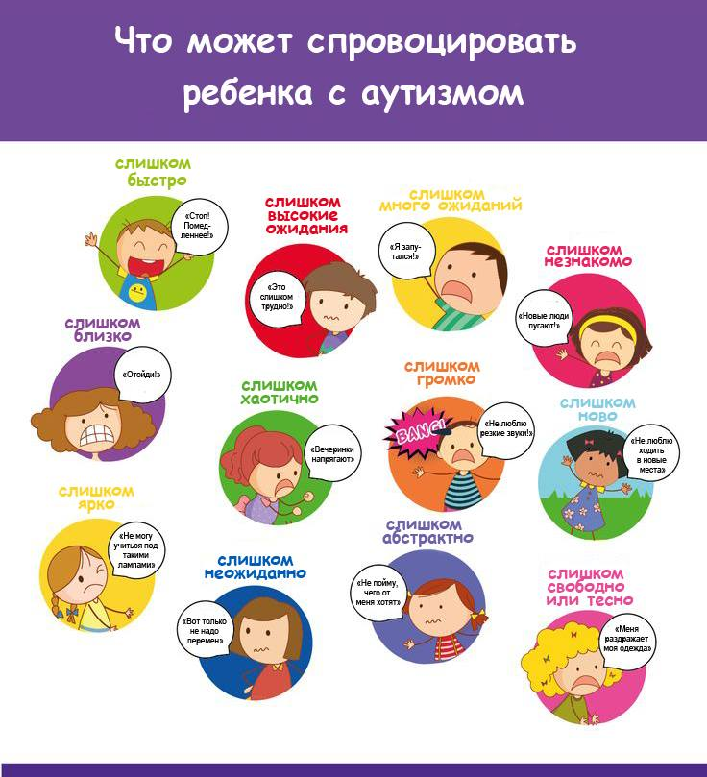
Симптомы и признаки аутизма.
Аутизм у детей выражается определенными клиническими признаками. Ранний детский аутизм может проявляться впервые даже у годовалого малыша. Конечно, точно поставить диагноз может только разбирающийся в данной проблеме специалист, однако родители могут заподозрить патологию у своего ребенка, если у него часто возникают следующие состояния:
- при разговоре со взрослым отводит взгляд и никогда не смотрит в глаза (отсутствующий взгляд);
- не интересуется общение со сверстниками, предпочитает играть сам и уходит в сторону с детской площадки;
- не любит, когда к нему прикасаются, всегда при этом нервничает;
- проявляет чувствительность к некоторым громким звукам;
- не разговаривает, больше отмалчивается, а если говорит, то не всегда может внятно выразить, что он хочет;
- часто устраивает истерики;
- пассивен или, наоборот, гиперактивен;
- не осознает опасности ситуации, например, сует предметы в розетку, берет острые предметы в руки, пытается перейти дорогу, по которой с высокой скоростью едет автомобиль.

Сами родители должны правильно расценивать изменения в поведении ребенка, у которого возможно аутизм.

Что видит взрослый? | Не является признаком | С высокой долей вероятности означает
Ребенок забывчив, невнимательный, несобранный, растерянный | Лень, игнорирование рекомендаций родителей, проявление непослушания | Непонимание, что от него хотят взрослые, реакция на стрессовую ситуацию, попытка уйти в себя
Не любит перемены, расстраивается при смене обстановки, предпочитает выполнять привычные монотонные действия, отказывается познавать что-то новое | Нежелание развиваться, проявление упертого характера, нежелание выполнять просьбы родителя | Неуверенность в своих силах, стрессовая реакция на перемены
Не хочет выполнять просьбы, проявляет агрессию или игнорирует обращение | Проявление эгоизма, желание всегда быть во главе и доминировать над взрослыми | Ему сложно понять предоставленную информацию
Легко отвлекается, избегает контакта глаза в глаза, раздражается от любых прикосновений или повышения голоса | Непослушание, гиперактивность, невнимательность | У него повышенная чувствительность к звукам, новым требованиям, смене обстановки

Аутизм или другое заболевание?
Клинические проявления аутизма у детей схожи с симптомами некоторых заболеваний, поэтому важно не заниматься самолечением, а сразу обращаться за медицинской помощью. К таким заболеваниям (с похожими клиническими проявлениями) относятся:
- задержка психоречевого развития – несмотря на схожесть симптоматики хорошо поддается коррекции при своевременном обращении к врачу и проведении регулярных занятий с ребенком;
- синдром гиперактивности и дефицита внимания – дети неусидчивы, плохо концентрируются, не усваивают новый материал, им трудно учиться;
- тугоухость – нарушение слуха врожденного или приобретенного характера. За счет того, что ребенок плохо слышит, у него отмечается задержка речевого развития и трудности общения с окружающими, как правило, слуховой аппарат помогает решить проблему;
- шизофрения – психическое заболевание, которое проявляется клинически разговорами с самим собой, агрессией, замкнутостью, галлюцинациями, нарушением координации движений. В отличие от аутизма шизофрения успешно купируется лекарственными препаратами и хорошо поддается лечению.
Прогноз.
Родители, чьим детям поставлен диагноз аутизм, должны понимать, что это отнюдь не является приговором. Правильный уход за малышом, создание и обеспечение благоприятной обстановки в семье и регулярные занятия со специалистами помогают такому пациенту вырасти полноценным человеком, получить образование и создать семью.

